相似形
1 | 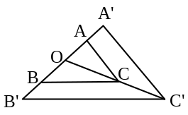  如右圖，若：＝：＝：＝ 1：2，  則△ABC面積：△A'B'C'面積等於？  (A)1：2 (B)1：3 (C)2：3 (D)1：4。 | D
1 | 將六邊形ABCDEF影印縮小成80％的六邊形A'B'C'D'E'F'，其中A'、B'、C'、D'、E'、F'分別是A、B、C、D、E、F的對應頂點，已知＝10公分、＝20公分、∠C＝100°，則下列敘述何者正確？  (A) ：＝5：4 (B) ＝10公分  (C)∠C'＝80° (D) ＝16公分 | A
1 | 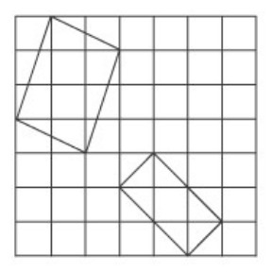  已知每一小方格都是1個平方單位，下列何者正確？  (A)兩四邊形相似  (B)角對應相等，邊沒有對應成比例  (C)邊對應成比例，角沒有對應相等  (D)角沒有對應相等，且邊也沒有對應成比例 | D
1 | 已知四邊形ABCD～四邊形EFGH，其中∠H為∠D的對應角，若∠A＋∠B＝170°，∠C＝65°，則下列何者正確？  (A)∠D＝115° (B)∠E＝85° (C)∠F＝95° (D)∠H＝125° | D
1 | 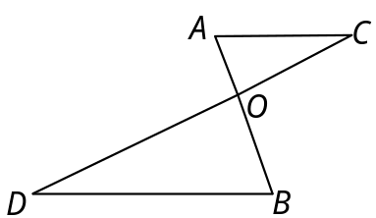  如圖，、交於O，其中＝2、＝4、  ＝3、＝6，則關於△AOC與△BOD的敘述何者正確？  (A)△AOC與△BOD相似，且：＝1：2  (B)△AOC與△BOD相似，且：＝3：4  (C)△AOC與△BOD相似，且：＝1：3  (D)條件不足，無法判斷是否相似 | A
1 | 下列敘述何者正確？  (A)任意兩菱形必相似 (B)任意兩長方形必相似  (C)任意兩等腰梯形必相似 (D)任意兩等腰直角三角形必相似 | D
1 | △ABC與△DEF中，：＝：＝2：3，那麼再加上下列哪一個條件之後，可以確定此兩個三角形相似？  (A)＝ (B)∠A＝∠E (C)∠B＝∠D (D)∠C＝∠F | C
1 | - ABC中，∠A＝90°，＝12、＝15，今將△ABC縮小影印得  縮小圖△A'B'C'，且的對應邊＝9，則的對應邊＝？  (A) (B)6 (C) (D)8 | C
1 | 一矩形的長、寬分別為15公分和10公分，則此矩形與下列哪一個矩形相似？  (A)長為5公分、寬為3公分的矩形 (B)長為9公分、寬為8公分的矩形  (C)長為8公分、寬為6公分的矩形 (D)長為6公分、寬為4公分的矩形 | D
1 | 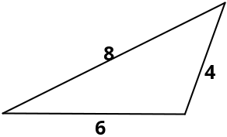  哪一個選項中的三角形與右圖的三角形相似？  (A)邊長為3、4、5 (B)邊長為3、3、4  (C)邊長為5、5、5 (D)邊長為2、3、4 | D
1 | 已知五邊形ABCDE～五邊形A'B'C'D'E'，且五邊形ABCDE的周長為69公分，五邊形A'B'C'D'E'的周長為46公分，若五邊形ABCDE的最短邊長為6公分，則五邊形A'B'C'D'E'的最短邊長是多少？(A)9 (B)6 (C)4 (D)3公分 | C
1 | 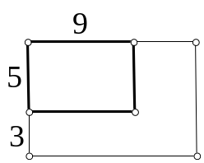  如圖，一長方形的長為9、寬為5，如果將寬增加3，  則長要增加多少，所得的新長方形才會與原來的  長方形相似？(A)4.8ˉ(B)5ˉ(C)5.4ˉ(D)8 | C
1 | 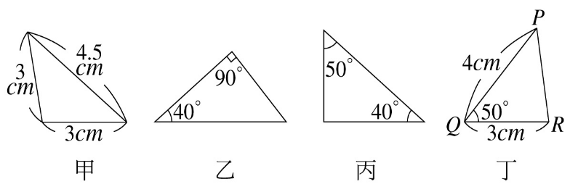  如右圖，何者正確？  (A)三角形甲與三角形乙相似  (B)三角形乙與三角形丙相似  (C)三角形丙與三角形丁相似  (D)三角形丁與三角形甲相似 | B
1 | 下列是四個三角形的三邊長，試問哪一個三角形和其他三個不相似？  (A)1、、 (B) 、2、(C) 、、(D) 、、4 | D
1 | 已知一個三角形其中的兩邊長分別為6公分和9公分，此兩邊的夾角為120°，今將此三角形影印放大成200％，則關於新三角形的敘述何者錯誤？  (A)有一內角為60° (B)有一內角為120°  (C)有一邊長為18公分 (D)有一邊長為12公分 | A
1 | 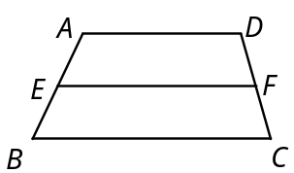  如圖，梯形ABCD中，E、F為、的中點，  且≠，則下列敘述正確者？  甲：四邊形AEFD與四邊形ABCD相似  乙：＋＝2 丙：四邊形AEFD與四邊形EBCF相似  (A) 只有甲 (B) 只有乙 (C) 只有丙 (D) 甲、乙 | B
1 | 已知一矩形的長為12 公分、寬為9公分，今將寬增加6公分，則長應增加多少公分才能使得新矩形與原矩形相似？(A)6 (B)8 (C)10 (D)12公分 | B
1 | 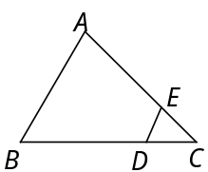  如圖，△ABC中，∥，且＝0.2、＝1，  則：＝？  (A)1：6 (B)1：5 (C)1：3 (D)2：5 | A
1 | 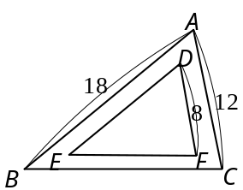  如圖，若△ABC～△DEF，則的長是多少？  (A)10ˉ(B)12ˉ(C)14ˉ(D)16 | B
1 | 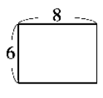  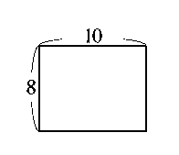  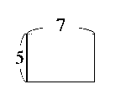  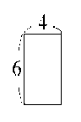  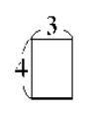  右圖是一個長為8、寬為6的矩形。哪一個矩形與這個矩形相似？  （A） （B） （C） （D） | D
1 | 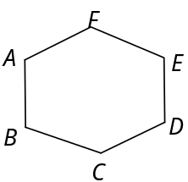  如圖，將六邊形ABCDEF用影印機縮小成95％的六邊形A'B'C'D'E'F'，則下列敘述何者錯誤？  (A) ：的比值為0.95 (B)∠C＝∠C'  (C)縮小後的六邊形周長是原六邊形周長的95％倍  (D)縮小後的六邊形內角和與原六邊形相同 | A
1 | 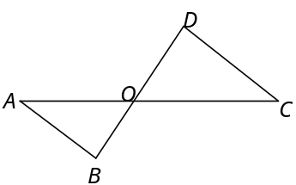  如圖，與相交於O點，已知△AOB～△COD，  且＝＝18， ＝12，試問＝？  (A)12ˉ(B)18ˉ(C)24ˉ(D)27 | D
1 | 如圖，△ABC中，已知∥∥，且  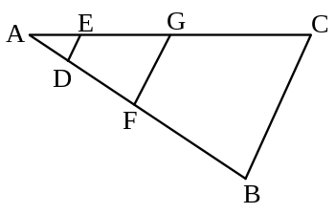  ：：＝1：3：6，則：：＝？  (A)1：2：3 (B)1：3：6 (C)1：3：5 (D)1：4：9 | B
1 | 在△ABC與△DEF中，若：＝：，則再加上下列哪一個條件時，可得△ABC～△DEF？  (A)∠A＝∠D (B)∠B＝∠E (C)∠C＝∠F (D)以上皆可 | B
1 | 下列有關相似形的敘述，何者正確？  (A)對應角皆相等的兩個六邊形必相似(B)任意兩個平行四邊形必相似  (C)任意兩個等腰三角形必相似(D)任意兩個三角形對應邊成比例必相似 | D
1 | 用影印機將五邊形ABCDE放大影印成125％，得一新的五邊形A'B'C'D'E'，  五邊形ABCDE的面積是五邊形A'B'C'D'E'面積的多少％？  (A)80(B)75(C)64(D)50 | C
1 | 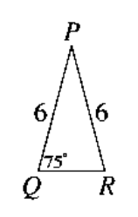  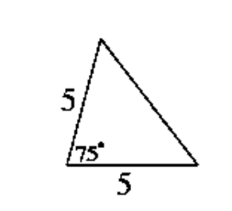  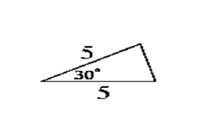  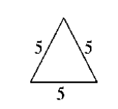  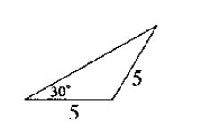  已知△PQR，則下列四個三角形中，哪一個與△PQR相似？  （A） （B） （C） （D） | B
1 | 梯形ABCD中，∥，∠BCD＝90°，已知＝12，  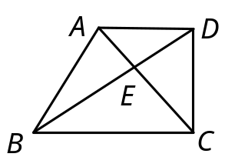  ＝18，＝15，則下列敘述何者錯誤？  (A) ：＝2：3 (B)△ABE：△AED面積＝3：2  (C)△AED：△BEC面積＝4：9 (D)△BEC的面積是72 | D
1 | 已知△ABC～△DEF，且∠A、∠B、∠C 的對應角分別是∠D、∠E、∠F，若∠C＝36°、∠E＝64°，則∠D的度數是多少？(A)100°(B)80°(C)64°(D)36° | B
1 | 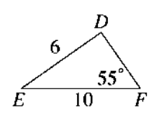  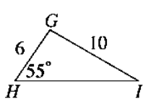  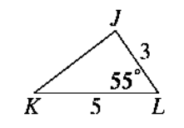  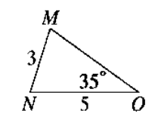  - ABC中，＝3、＝5，∠C＝55°，則哪個三角形可能與△ABC  （A） （B） （C） （D）  相似？  ˉˉ | A
1 | 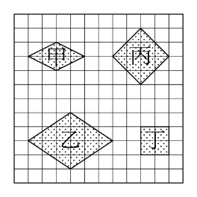  四邊形甲、乙、丙、丁的四邊各自等長。  哪一個敘述是正確的？  (A)甲與乙相似 (B)甲與丙相似  (C)乙與丙相似 (D)丙與丁相似 | D
1 | 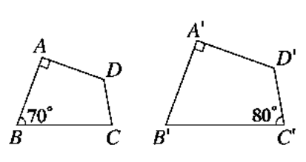  如圖，四邊形ABCD～四邊形A'B'C'D'，已知  ∠A＝∠A'＝90°，∠B＝70°、∠C'＝80°，  則∠C＋∠D'＝？  (A)150 (B)160 (C)190 (D)200 度 | D
1 | 已知五邊形ABCDE與五邊形A'B'C'D'E'相似，且∠A：∠B：∠C：∠D＝2：1：2：3，∠E＝140°，則五邊形A'B'C'D'E'之最大內角與最小內角相差幾度？  (A)50 (B)100 (C)140 (D)150度 | B
2 | 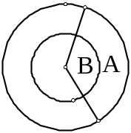  如右圖，有兩個同心圓，若區域A的面積是區域B面積的3倍，  則大圓半徑是小圓半徑的幾倍？(A)3 (B) (C)2 (D) | C
2 | 將長方形A拿到影印機以放大200％倍率影印，可得到長方形B，將長方形C拿到影印機以放大160％倍率影印，也可得到長方形B，如果想由影印機將A放大為C需放大多少％？(A)360 (B)320 (C)180 (D)125 | D
2 | 直角坐標平面上第一象限內，A ( 0，0 )、B ( 6，8 )、C ( 4，3 )，A、B、B'三點在一直線上，若△ABC～△AB’C’，：＝1：2，則C’點的坐標為何？ (A)( 6，4.5 ) (B)( 8，6 ) (C)( 0，7.5 ) (D)( 12，9 )。 | B
2 | A(1，2)、B(5，6)、C(4，3)為坐標平面上三點，B'、C'為第一象限內的點，  若△AB'C'～ABC，：＝1：2，且A、B、B'三點在一直線上，則B'點的坐標為何？(A)(8，6) (B)(6，8) (C)(10，9) (D)(9，10)。 | D
2 | 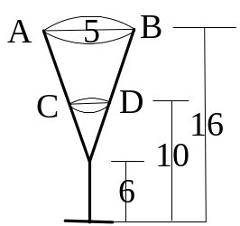  有一個圓錐形高腳杯，高度16公分，杯腳長6公分，杯口  直徑＝5公分，今倒入一些酒，液面離桌面10公  分，如右圖，請問液面的直徑是多少公分？  (A)1.5 (B)2.5 (C)1.8 (D)2 公分。 | D
2 | 在△ABC與△DEF中，∠A＝∠D，且＝6、＝5、＝12、  ＝10，則何者正確？  (A)∠E＝∠C (B)∠E＞∠C (C)∠F＝∠D (D)∠F＞∠D | D
2 | 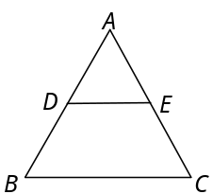  如圖，在△ABC中，D、E分別在、上，試問  哪一個選項的條件成立時，無法推論∥？  (A) ：＝： (B) ：＝：  (C) ：＝： (D) ：＝： | B
2 | 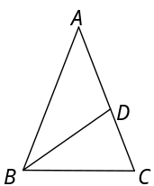  如圖，等腰△ABC中，＝、＝，  若＝10、＝6，則在哪兩個整數之間？  (A)5與6 (B)6與7 (C)7與8 (D)8與9 | B
2 | 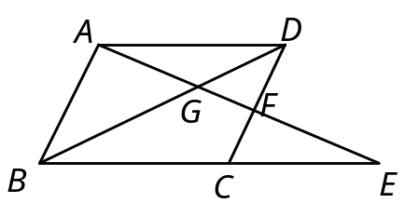  如圖，平行四邊形ABCD中，直線AF交  於G點，交直線BC於E點。若F是的中點  ，則哪一個選項中的兩個三角形不會相似？  (A)△ABG，△FDG (B)△AGD，△EGB  (C)△AFD，△EAB (D)△FCE，△FDG | D
2 | 如圖，△ASH為直角三角形，其中∠A＝90°，L為的中垂線，交於R點，若＝12， ＝20，  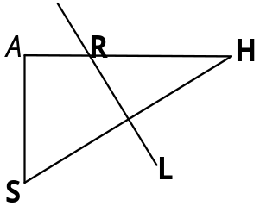  則＝？ˉ(A)10ˉ(B)12 (C)12.5ˉ(D)15 | C
2 | 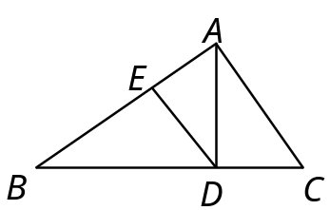  如圖，△ABC中，∠BAC＝90°，⊥，⊥，  試問圖中與△BDE相似的三角形共有幾個？  (不含△BDE 本身) (A)2 (B)3 (C)4 (D)5個 | C
2 | 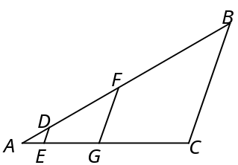  如圖，△ABC中，∥∥，若： ： ＝1：4：9  ，則＋＝？(A)8 (B)9 (C)11 (D)13 | A
2 | 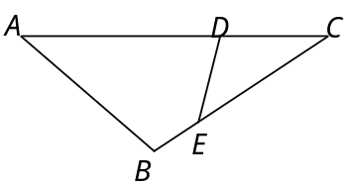  如圖，在△ABC 中，∠A＝∠CED，＝7、  ＝3、＝5，則＝？  (A)1 (B)2 (C)3 (D)4 | A
2 | 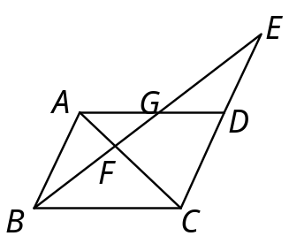  如圖，平行四邊形ABCD中，E在直線CD上，  且與、分別相交於F、G，  則下列敘述何者正確？  (A)△BEC～△GBA (B)△ABF～△BFC  (C)△EGD～△AGF (D)△ABF～△GDE | A
2 | 矩形ABCD中，E、F為與的中點，若四邊形ABEF與四邊形ABCD相似，且＝a、＝b，  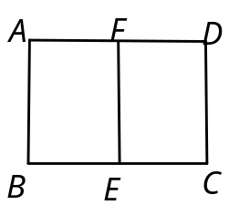  則＝？(A)2 (B)3 (C)4 (D)5 | A
2 | 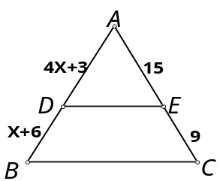  如圖，在△ABC中，已知∥，  則－＝？  (A)3 (B)6 (C)9 (D)15 | B
2 | 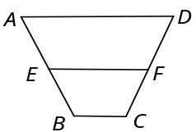  如圖，梯形ABCD中，∥∥， ：  ＝3：2，＝9，＝5，求＝?  (A) 10 (B) 15 (C) 20 (D) 25 | B
2 | 如圖，棋盤上有A、B、C三個黑子與P、Q兩個白子。  請問第三個白子R應放在下列哪一個位置，才會使得  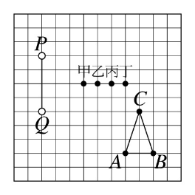  △ABC～△PQR？  (A)甲 (B)乙 (C)丙 (D)丁 | D
2 | 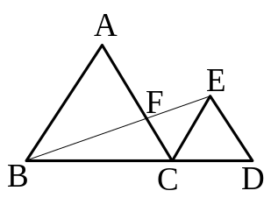  如圖，△ABC與△CDE都是正三角形，已知△ABC的  邊長是12公分，△CDE的邊長是6公分，則＝？  (A)2 (B)4 (C)6 (D)8 公分 | B
2 | 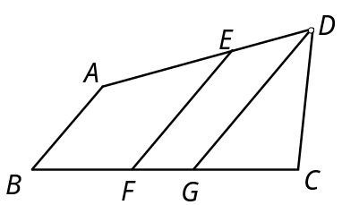  如圖，在四邊形ABCD中，已知∥∥，  ：：＝2：1：2，且2＝3，  則：＝？  (A)2：3 (B)4：5 (C)7：9 (D)9：10 | D
2 | 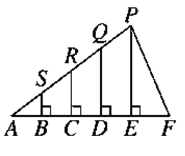  如圖，S、R、Q在上，B、C、D、E在上，其中、、皆垂直於，且＝＝＝。若＝2公尺，則＋＋的長是多少公尺？  (A)1.5ˉ(B)2ˉ(C)2.5ˉ(D)3 | D
2 | 已知四邊形ABCD～四邊形EFGH，其中∠A、∠B、∠C、∠D的對應角分別是∠E、∠F、∠G、∠H，且∠A：∠B：∠C＝2：1：4，∠C：∠D＝2：1，  則∠D－∠E＝？(A)60 (B)40 (C)20 (D)0度 | D
2 | 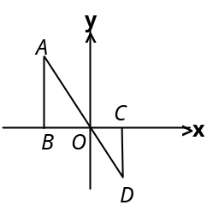  如圖，、垂直x軸，當A坐標為(－4,8)，且  ＝3時，D的坐標為(a,b)，則a＋b＝？  (A)10 (B)9 (C)－4 (D)－3 | D
2 | 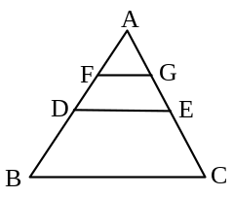  如圖，△ABC中，∥∥，且D、E為、  的中點，F、G為、的中點，則＋＝？  (A) (B) (C) (D) 1 | C
2 | 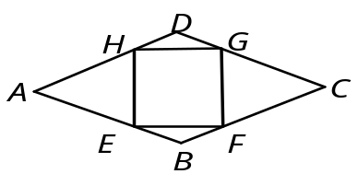  如圖，ABCD為菱形，其中＝＝＝  ＝，且EFGH是邊長為4的正方形，  則²＝？ (A)72 (B)60 (C)45 (D)30 | C
2 | 已知四邊形ABCD～四邊形A'B'C'D'，其中、分別為、的對應邊，若3＝2， ＝12，那麼＝？  (A)18 (B)12 (C)8 (D)6 | A
2 | 在△ABC與△DEF中，已知∠A＝∠D，再加上下列哪一條件後，仍無法使得△ABC～△DEF？(A) ：＝： (B) ：＝：  (C)∠B＝∠E (D)∠C＝∠F | A
2 | 已知△ABC～△DEF，且∠A、∠B、∠C的對應角依序為∠D、∠E、∠F，若∠A＝3∠E、2∠D＝3∠C，則下列何者正確？  (A)∠A＝60⁰ (B)∠B＝30⁰ (C)∠C＝90⁰ (D) △ABC為等腰三角形 | B
2 | 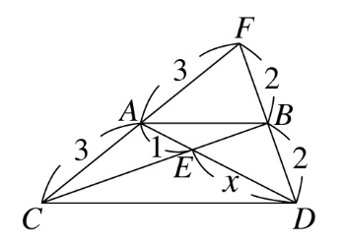  如圖，△ABC中，和相交於E點，則 x＝？  (A)2 (B)2.5 (C)3 (D)3.2 | A
2 | 四邊形ABCD、ABEF、CEFD皆為矩形，若＝4、  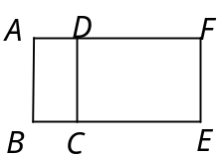  ＝2、＝8，則何者正確？(A)只有矩形ABCD  與ABEF相似(B)只有矩形ABCD與CEFD相似  (C)只有矩形ABEF與CEFD相似(D)三個矩形彼此皆不相似 | A
2 | 已知有一四邊形的四邊長分別是6、15、12、21，則下列哪一組線段長所組成的四邊形與它相似？  (A)4、12、10、21 (B)4、15、12、21 (C)4、10、8、14 (D)4、21、16、25 | C
2 | 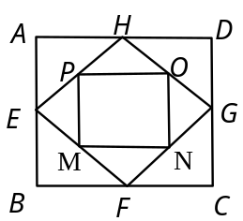  E、F、G、H為矩形ABCD四邊的中點，且M、N、O、P為四邊形EFGH的中點，若＜，則何者正確？  (A)四邊形ABCD～四邊形EFGH (B)四邊形ABCD～四邊形PMNO  (C)四邊形ABCD周長是四邊形EFGH的2倍  (D)四邊形ABCD面積是四邊形MNOP的2倍 | B
3 | 如圖，平行四邊形ABCD中，若=，=3，  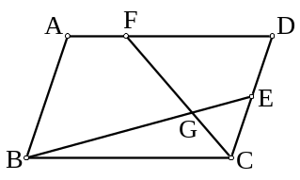  求：之值？  (A) (B) (C) (D) | C
3 | 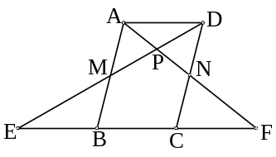  如圖，在平行四邊形ABCD中，M、N分別為、  的中點，下列哪一個選項中兩個三角形不會相似？  (A) △ADP，△FEP (B) △FNC，△EMB  (C) △AND，△FAB (D) △AMP，△NDP | B
3 | 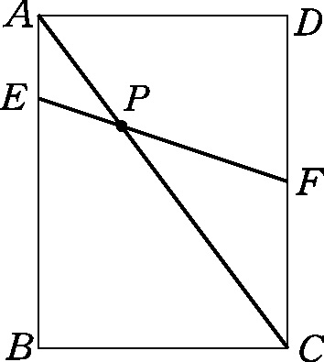  如圖，長方形ABCD中，為對角線，= 9公分，= 12  公分，若= 3公分，= 6公分，則為多少公分？  (A) 6 (B) 7.5 (C) 10 (D) 12 公分 | C
3 | 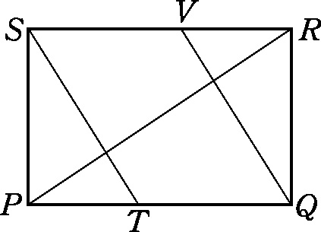  如附圖，矩形PQRS中，和都垂直於，如果= 18  ，= 12，則平行四邊形TQVS的面積為多少？  (A) 96 (B) 120 (C) 132 (D) 144 | B
3 | 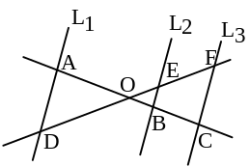  如附圖，L₁ ∥ L₂ ∥ L₃，若= 6，= 3，= 4，  則=(A) 8 (B) 10 (C) 12 (D) 15
3 | 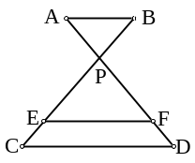  如圖，已知∥∥，= 6，= 10，=12，  則AP：：=？  (A) 5：6：3 (B) 3：5：1 (C) 3：5：2 (D) 3：8：2 | B
3 | 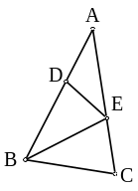  如圖，：= 1：2，：= 3：2，若△DBE = 12，  則△ABC =？(A) 28 (B) 30 (C) 32 (D) 34 | B
3 | 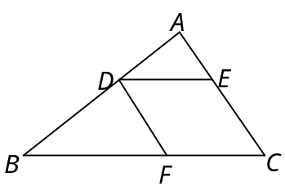  如圖，已知∥，＝＝12公分，  ＝20公分，＝24公分，  則 DFCE的周長是多少？  (A)48 (B)56 (C)64 (D)72 公分 | B
3 | 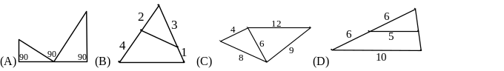  下列各組三角形中，哪一組不一定相似？ | D
3 | 有40塊相同的正方形紙片，創創用3塊拼成一個長方形，  現在守守想拼出一個形狀與它相似，但比它大的長方形，  試問守守最多可用多少塊正方形紙片？(A)39 (B)36 (C)27 (D)24塊。 | C
3 | 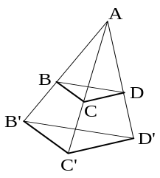  如右圖，在同一平面上若A、B、B'三點共線，A、C、C'三  點共線，A、D、D'三點共線皆共線，且//，//  ，試問下列何者不正確？  (A)△ABC～△AB'C'(B)四邊形ABCD～四邊形AB'C'D'  (C)四邊形BB'C'C～四邊形CC'D'D (D)△BCD～△B'C'D'。 | C
3 | 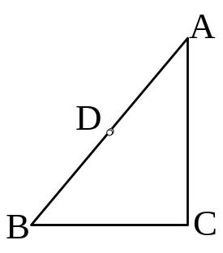  如右圖，在△ABC中，∠BCA＝90°，＞，D是的中點。  求作：在上取一點E，使得△ADE和△ABC相似。何者作法  不正確？(A)取的中點E，連。  (B)過D點作直線平行，交於E點。  (C)過D點作一直線垂直，交於E點。  (D)作∠B的角平分線，交於E點。 | D
3 | 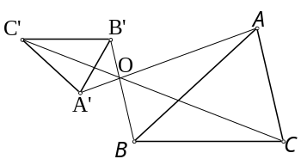  如右圖，△A'B'C'是△ABC以O為中心點而縮小的相  似形，且＝4公分，＝10公分，＝12公分  ，＝6公分，＝16公分，則△ABC的周長為何？  (A)23(B)33 (C)43 (D)53公分。 | C
3 | 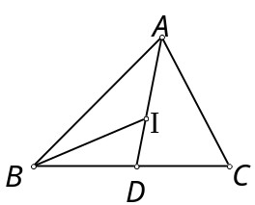  如圖，平分∠BAC，平分∠ABC，與相交於I點；  若＝8，＝7，＝6，則：＝？  (A)3：2 (B)4：3 (C)5：3 (D)2：1。 | D
3 | 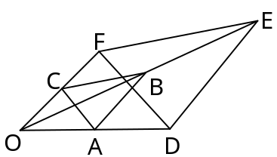  如圖＝2，＝2， ＝2，  哪一個選項中的兩個三角形不會相似？  (A)△ABC，△DEF (B)△OAC，△ODF  (C)△OAB，△ODE (D)△OAB，△OCB | D
3 | 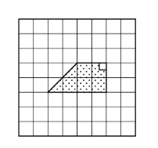  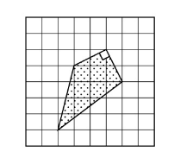  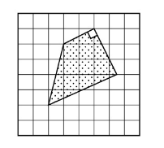  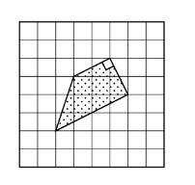  下列哪一選項中的四邊形與右圖的四邊形相似？  （A） （B） （C） （D） | D
3 | 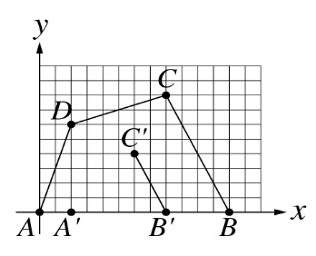  如圖，有一四邊形ABCD的頂點坐標分別為A(0,0)、B(6,0)、C(4,4)、D(1,3)。如要畫另一四邊形A'B'C'D'與四邊形ABCD相似，且其頂點坐標分別為A'(1,0)、B'(4,0)、C'(3,2)、D'(s,t)，則s＋t＝？  (A)2 (B)3 (C)3.5 (D)4 | B
3 | 如圖，已知直角三角形ABC的二股長分別為a、b，直角  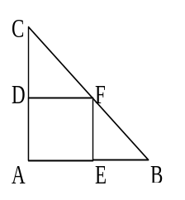  三角形ABC中有一正方形ADEF，其面積為144，  若kab=a+b，則k＝？ (A) (B) (C) (D) | A
3 | 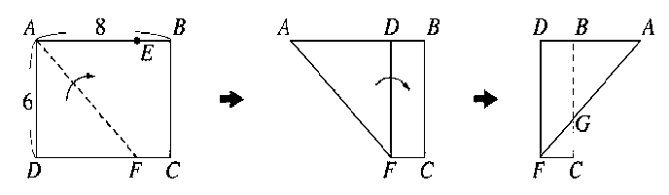  ABCD為一長方形，＝8、＝＝6，將向方向摺過去，使得與重合，出現摺線。再將△AFD以為摺線向右摺過去，求△CFG的面積是多少？(A)1ˉ(B)2ˉ(C)3ˉ(D)4 | B
3 | 如圖，△OAB～△OBC～△OCD，已知、、  為對應邊，且＝4、＝3，  若＝a，求a之範圍？  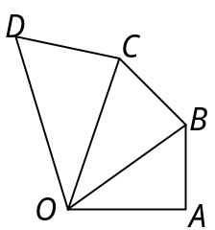  (A)6＜a＜6.5 (B)6.5＜a＜7 (C)7＜a＜7.5 (D)7.5＜a＜8 | D
3 | 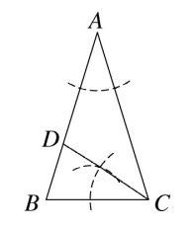  如圖，小清利用尺規作圖作∠BCD＝∠A，已知  ＝＝8，且＝3，則＝？  (A)8 (B)6 (C)4 (D)2 | C
3 | 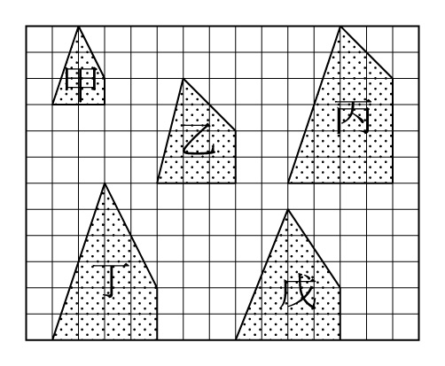  如圖，下列各選項的敘述何者正確？  (A)甲圖與戊圖相似 (B)甲圖與丁圖相似  (C)甲圖與丙圖相似 (D)甲圖與乙圖相似 | B
3 | 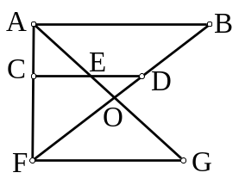  如圖，∥∥，3= 2，= 10，= 15，則=？  (A) 4 (B) 5 (C) 6 (D) 8 | B
4 | 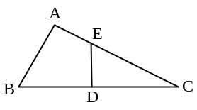  如圖，△ABC中，∠A＝90°，⊥，  若＝5、＝12，  則：：＝ | 12:5:13
4 | 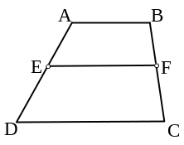  梯形ABCD中，∥∥，且＝5、  ＝7、＝10，則＝ | 25/6
4 | 已知矩形EFGH為矩形ABCD的2倍放大圖，若＝、＝3，則矩形EFGH的面積是多少？答：ˉˉˉˉ。 | 12√2
4 | 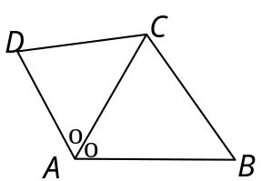  如圖，△ABC與△ACD相似，已知＞，且  ∠BAC＝∠CAD，若＝20、＝16，  則＝ˉˉˉˉ。 | 25
4 | 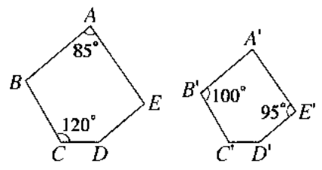  如圖，已知五邊形ABCDE～五邊形A'B'C'D'E'，其中∠A、∠B、∠C、∠D、∠E分別對應於  ∠A’、∠B’、∠C’、∠D’、∠E’，試求：  (1)∠B＝ˉˉˉˉ度。(2)∠C'＝ˉˉˉˉ度。 | 100  120
4 | 如圖，△ABC中，∠A＝90°，＝24，＝32，  直線L為斜邊的中垂線且交於E  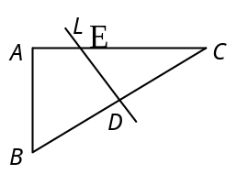  ，則＝ˉˉˉˉ。 | 25
4 | 已知平行四邊形ABCD～平行四邊形EFGH，若＝2x＋2、＝3x、＝2、＝3，則＝ˉˉˉˉ。 | 3.6
4 | 如圖，在△ABC中，已知＝7公分，＝2公分，＝5公分，且∥∥，試求：  (1) ：：＝ˉˉˉˉ。  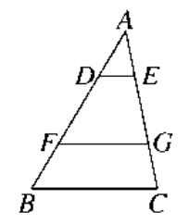  (2)：：＝ˉˉˉˉ。（最簡整數比） | 2：3：2  2：5：7
4 | 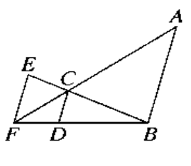  如圖，已知∥∥，若＝6、＝2，試求：(1) ：＝ˉˉˉˉ。  (2) ：＝ˉˉˉˉ。（最簡整數比）  (3) ＝ˉˉˉˉ。 | (1)2：1 (2)2：3 (3)3
4 | 如圖，小軒拿了一隻夾子，已知2＝3，2＝3，  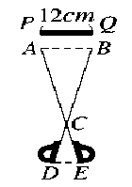  ＝12公分。如果小軒想用夾子的A、B夾住雜物的 P、Q兩點，那麼手握的地方要張開ˉˉˉˉ㎝。 | 6
4 | 將六邊形ABCDEF影印放大成原圖的3倍，得一六邊形A'B'C'D'E'F'，  已知＝6公分，∠F＝40°，則的對應邊＝ˉˉˉˉ公分，  ∠F的對應角∠F'＝ˉˉˉˉ度。 | 18  40
4 | 已知△ABC～△DEF，其中＝9，為的對應邊，且比少3，若＝6，則的對應邊比少ˉˉˉˉ。 | 2
4 | 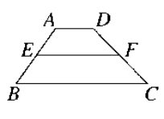  如圖，梯形ABCD中，∥∥，已知：＝7：3，若＝5，＝8，則＝ˉˉˉˉ。 | 12
4 | 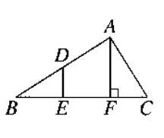  如圖，△ABC中，∠BAC＝90°，⊥且∥，  則圖中共可找出ˉˉˉˉ組相似的三角形。 | 6
4 | 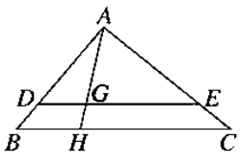  如圖，在△ABC中，∥， 分別與、相交於G、H兩點，已知＝12，＝24，＝3，  則為ˉˉˉˉ。 | 18
4 | 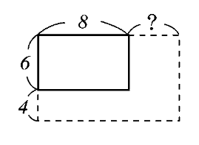  如圖，一長方形的長為8、寬為6，如果將長增加ˉˉˉˉ、寬增加4之後，所得的新長方形會與原長方形相似。 | 16/3
4 | 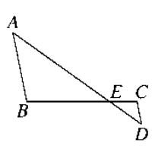  如圖，已知∠B＝∠C，且：＝3：1，若＝12，  則＝ˉˉˉˉ。 | 3
4 | 如圖，長方形ABCD與長方形ABEF相似，且＝10、  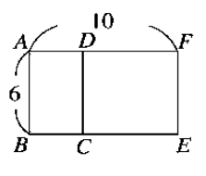  ＝6，則＝ˉˉˉˉ。 | 3.6
4 | 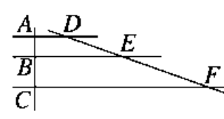  如圖，已知∥∥，若＝4，＝10，  ＝4x－4，＝5x＋1，則x＝ˉˉˉˉ。 | 7
4 | 如圖，L∥，已知：＝2：3，  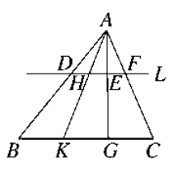  則：＝ˉˉˉˉ（最簡整數比） | 2:5
4 | 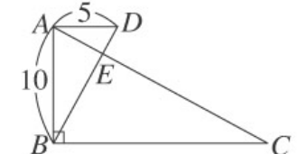  如圖，△ABC中，∠ABC＝90°，∠DAE＝∠C＝∠ABD，若＝5、＝10，則＝ˉˉˉˉ。 | √5
4 | 已知△ABC～△DEF，：：＝3：4：5，若△DEF的面積  為384平方公分，則△DEF的斜邊長是ˉˉˉˉ公分。 | 40
4 | 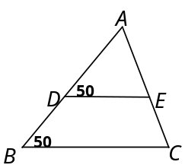  如圖，△ABC中，已知＝18，＝15，＝12，  則＝ˉˉˉˉ。 | 10
4 | 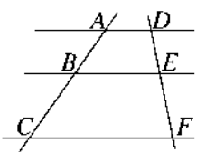  如圖，已知∥∥，若＝6、＝15、  ＝5x＋1、＝8x－2，則x＝ˉˉˉˉ。 | 7
4 | 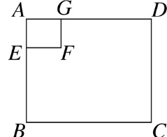  如圖，長方形ABCD～長方形AEFG，其中＝90公分、  ＝108公分、＝30公分，則＝ˉˉˉˉ公分。 | 25
4 | 已知△ABC～△DEF，其中∠A＝∠D＝90°，＝25、＝30，  若的對應邊＝5，則＝ˉˉˉˉ。 | 6√5
4 | 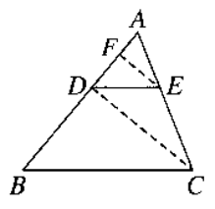  如圖，△ABC中，已知∥，∥，  若＝16，＝40，則＝ˉˉˉˉ。 | 100
4 | 如圖，四邊形ABCD與四邊形AECF皆為菱形，若∠B＝60°、∠BAE＝20°，試問：(1)∠E＝ˉˉˉˉ度。  (2)四邊形ABCD與四邊形AECF是否相似？為什麼？  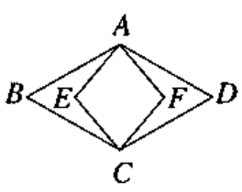答：ˉˉˉˉ 。 | (1)100 (2)否 (3)對應角不相等
4 | 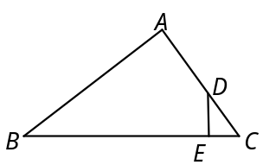  如圖，直角三角形ABC中，已知⊥，且  ：＝2：1，若＝20，＝15，  則＝ˉˉˉˉ。 | 4
4 | 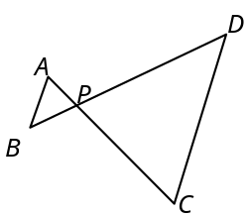  如圖，已知∥，且＝4，則  （1）：＝1：ˉˉˉˉ  （2）：＝1：ˉˉˉˉ。 | 4  5
4 | 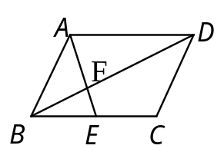  如圖，平行四邊形ABCD中，已知4＝3，  則：＝ˉˉˉˉ（最簡整數比） | 3:7
4 | 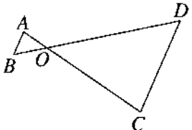  如圖，已知∠ABO＝∠CDO，若＝4，且△AOB的周長為12公分，則△COD的周長為ˉˉˉˉ公分。 | 48
4 | 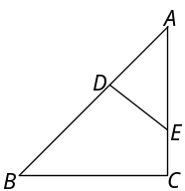  如圖，△ABC與△ADE相似，若∠C＝90°、  ∠DEC＝125°，則∠B＝ˉˉˉˉ度。 | 55
4 | 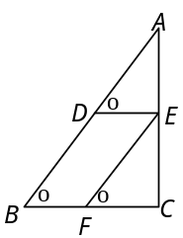  如圖，△ABC中，已知＝3，＝4，  ∠ADE＝∠B＝∠EFC，＝2，若＝x，  則x＝ˉˉˉˉ。 | 8/3
4 | 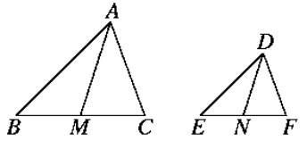  如圖，已知△ABC～△DEF，M、N分別為、的中點，若2＝3，則：＝ˉˉˉˉ。 | 3:2
4 | 已知△ABC與△A'B'C'相似，且：：＝1：2：3，若△A'B'C' 最大邊的邊長為12公分，則△A'B'C'的周長為ˉˉˉˉ公分。 | 24
4 | 已知八邊形ABCDEFGH～八邊形A'B'C'D'E'F'G'H'，  且：＝7：4，若八邊形A'B'C'D'E'F'G'H'的周長是64公分，  則八邊形ABCDEFGH 的周長是ˉˉˉˉ公分 | 112
4 | 將六邊形ABCDEF用影印機縮小成80％，得一新的六邊形A'B'C'D'E'F'，  若＝10公分，則的對應邊＝ˉˉˉˉ公分 | 12.5
4 | 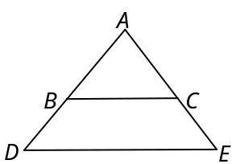  如圖，△ABC的三邊長分別為4、4、6，今分別  在、的延長線上取D、E兩點，使得  ＝＝6，再連接，則＝ | 9
4 | 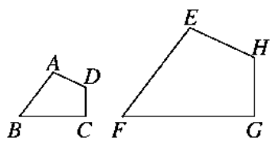  如圖，四邊形ABCD～四邊形 EFGH，∠A、∠B、∠C、∠D 的對應角分別為∠E、∠F、∠G、∠H，已知∠A＝102°、∠F＝53°、∠C＝90°，  則∠H＝ | 115
5 | 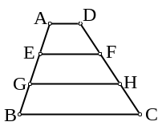  如圖，ABCD為一梯形，∥∥，＝＝且  ＝4，則哪一個梯形與梯形AEFD相似？ | EBCF
5 | 如圖，ABCD為矩形，＝5、＝12，  若＝＝、＝＝，  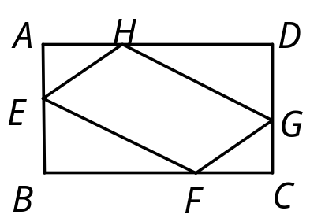  則四邊形EFGH的周長是多少？ | 26
5 | 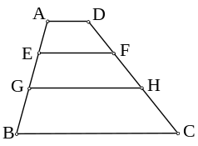  如右圖，四邊形ABCD為梯形，//，  ////，＝3，＝4，＝5，＝18，  則＝ 。 | 6
5 | 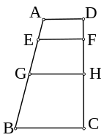  如圖，ABCD為梯形，//，且∠C =∠D =90°；////  ， ：：=1：2：3，=12，=18，=24，  則梯形EGHF的面積= 平方單位。 | 112
5 | 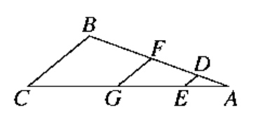  如圖，在△ABC中，∥∥，已知  ：：＝2：3：4，＝8、＝90，  則(1) ＋ ＝ˉˉˉˉ。 | 56
5 | 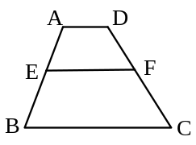  如圖，梯形ABCD中，∥∥，  若＝5、＝9、＝16，  則： ＝ | 4:7
5 | 如圖，已知∥∥，若＝18，＝6，  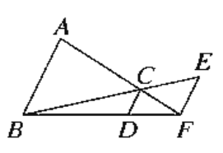  則＝ˉˉˉˉ。 | 9
5 | 如圖，平行四邊形ABCD中，E、F兩點恰好三等分  對角線，G、H兩點恰好三等分對角線。已知  平行四邊形ABCD的面積為36，則  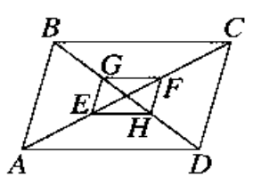  平行四邊形EGFH的面積為ˉˉˉ ˉ。 | 4
5 | 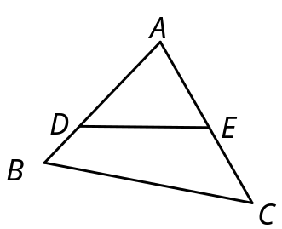  如圖，△ADE與△ACB相似，但不平行於，  若＝x、＝10、＝x、＝2，  則 x 之值為ˉˉˉˉ。 | 24/5
5 | 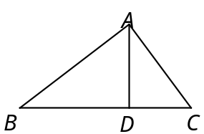  如圖，已知直角三角形ABC的面積為18，且⊥，  且＝6，則²：²＝ˉˉ 。（最簡整數比） | 2：√3
5 | 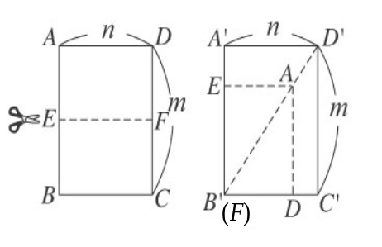  如圖，長方形ABCD與長方形A'B'C'D'的長均為m、寬均為n，已知E、F是、的中點。將長方形ABCD沿剪下一個小長方形EFDA，並將它疊到長方形A'B'C'D'上，其中A點在長方形A'B'C'D'的對角線上，  若m＝3，則n＝ˉ ˉ | 3
5 | 如圖，△APQ中，B、C、D分別在、、上，且四邊形ABCD恰為一菱形，已知：＝2：1，  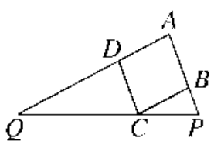  若＝9，則＝ˉˉˉˉ。 | 36
5 | 在△ABC中，已知∠BAC＝90°，⊥於D，若＝3，＝2，  則²＋²＋²＝ˉˉˉˉ。 | 31
5 | 如圖，四邊形ABEF、BCGH、CDIJ皆為正方形，  其邊長分別為x、y、z，若∠HFE＝∠JHG，  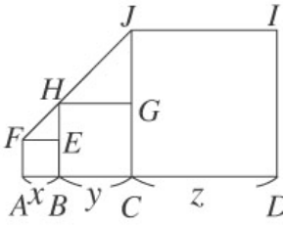  若x＝1，y＝2，則z＝ˉ 。 | 4
5 | 如圖，直線DE是直角△ABC斜邊的垂直平分線，  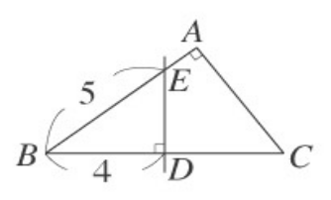  若＝4、＝5，則＝ˉˉˉˉ。 | 24/5
5 | 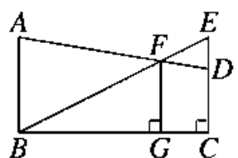  如圖，已知∥∥，且⊥，  若＝12，＝8，＝4，則＝ˉˉˉˉ。 | 9
5 | 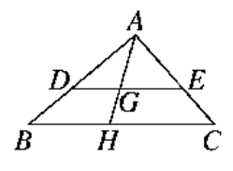  如圖，△ABC中，∥，與相交於G點，與相交於H 點，已知＝18㎝，＝15㎝，＝9㎝，則＝ˉˉˉˉ㎝。 | 30
5 | 如圖，長方形ABCD中，以為摺線，使B、D兩點重合，  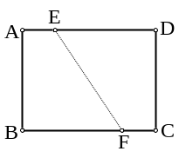  若＝12、＝16，則＝ˉˉˉˉ。 | 15
5 | 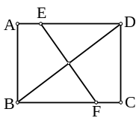  如圖，長方形ABCD中，G為中點，⊥，  若＝24、＝32，則＝ˉˉˉˉ。 | 30
5 | 如圖，四邊形ABCD由兩個全等的直角三角形所拼成，  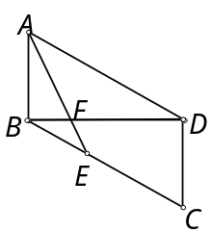  其中、為斜邊，交於F，且＝9、  ＝15，：＝1：2，則＝ˉˉˉˉ。 | 3
5 | 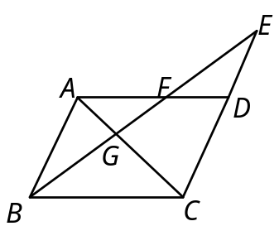  如圖，已知四邊形ABCD為平行四邊形，E為直線CD  上的一點，與相交於F點，與相交於G點  ，若＝21公分，＝7公分，  則：＝ˉˉ （最簡整數比） | 2:3
5 | 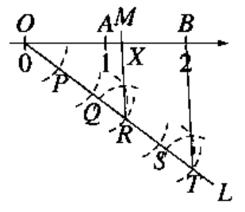  如圖，O點為原點，A、B分別為數線上代表1、2的點，小軒依(1)～(4)的步驟操作：(1)過原點作一直線L。(2)在直線L上依序取P、Q、R、S、T五點，使得＝＝＝＝。(3)連接。(4)過R點作直線M平行，交數線於X點。則的長度是 | 0.8
5 | 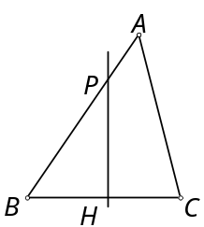  如圖，在△ABC中，的中垂線分別與、相交於  P、H兩點。已知＝18公分，＝6公分，＝12公分  ，且△ABC的面積為 96平方公分，  則＝ | 12√2
5 | 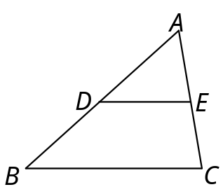  如圖，△ABC中，∥，已知＝x、＝2x－1、  ＝7x＋1，＝6、＝，則  (1)x＝ (2) ＝ | 2  5
5 | 如圖，A、D為直線L₁上的兩點，C、E為直線L₂上的兩點，已知L₁∥L₂，直線AC與直線DE相交於B點，  若＝6㎝、＝3㎝，且△ABD的面積為108  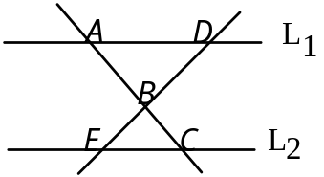  ㎝²，則△CBE的面積是 ㎝² | 27
5 | 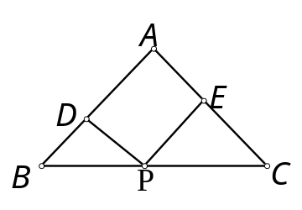  如圖，等腰直角三角形ABC中，∠A＝90°，⊥，  ⊥，已知：＝2：3，且＝25公分，  則四邊形ADPE的面積＝ | 150
5 | 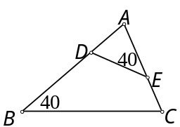  如圖，△ABC中，＝8、＝4、＝5，  則＝ | 6
5 | 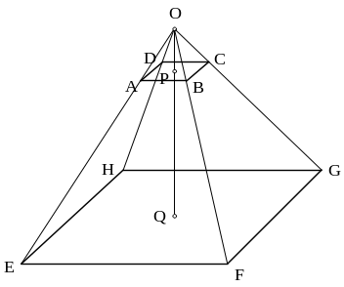  將一本長25公分，寬20公分的長方形書本ABCD放在光源O  與桌面之間，使書本和桌面平行，而且書本投在桌面  的影子為EFGH。又已知光源O到書本的垂直距離＝20  公分，書本到桌面的垂直距離＝80公分。  (1)長方形EFGH的周長為 公分  (2)長方形EFGH的面積為 平方公分 | 450  12500
5 | 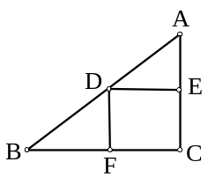  如圖，在△ABC中，＝5，＝3，＝4，D、E、F各為  三邊上的點，且DFCE為正方形，  則此正方形邊長為
6 | 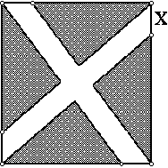  如圖，在邊長6公尺的正方形土地上，開闢兩條相同的道路為  1  平行四邊形，其底為1公尺，其中灰色部分為花圃，  若花圃的總面積為 m²
6 | 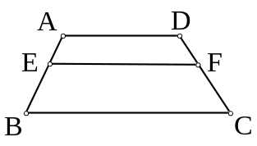  梯形ABCD中，∥∥，  若：：＝5：6：8，  則四邊形AEFD面積：四邊形EBCF面積＝ 。 | 11:28
6 | 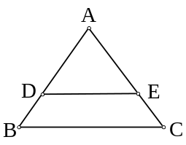  如圖，△ABC中，＝5，＝6，＝7，∥  ，四邊形BCED的周長＝15，  則＝ 。 | 21/4
6 | 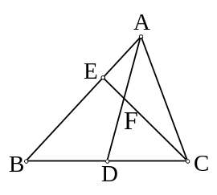  如圖，△ABC中，D為中點，：＝1：2，  、交於F，則  (1)△AEF：△ABC＝  (2)△CDF：△ABC＝ | 1:6  1:4
6 | 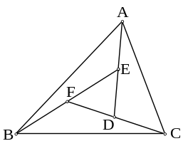  如圖，△ABC中D、E、F分別為、、的中點，  則△DEF：△ABC＝ | 1:7
6 | 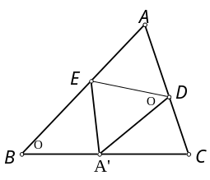  如右圖，將△ABC沿對摺後，A落到上的A' ，且  ∠B＝∠A'DE，＝3，＝4，＝4，  則＝ | 5/4
6 | 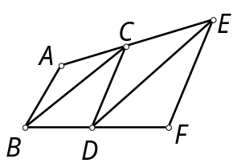  如右圖，∥∥，∥，＝4，＝5  ，則＝ | 25/4
6 | 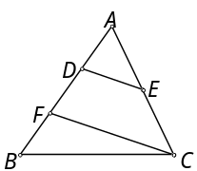  D、F為的三等分點，E為中點  則△ADE：△ABC＝ | 1  ：6
6 | 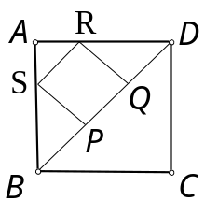  如右圖，ABCD是一個正方形，邊長15；PQRS也是  一個正方形，在對角線上，R、S兩點分別在  、上，則正方形PQRS的面積為 | 50
6 | 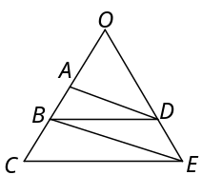  如圖，//，//，＝4，＝ 5，求：  (1) ＝ ；(2) ：＝ 。 | 6  2:1
6 | 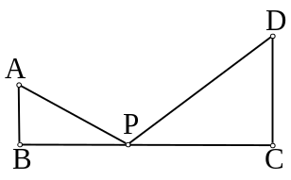  如圖，⊥於B點，⊥於C點，＝2，  ＝3，＝7。在上找到一點P，使△ABP與  △CDP相似，則＝ 。(3解) | 14/5,1,6
6 | 如右圖，四邊形ABCD為梯形，//，  ////，＝3，＝5，＝6，＝18，  則＋＝ 。 | 8.5
6 | 如圖，已知L₁∥ L₂∥ L₃∥ L₄，且：：  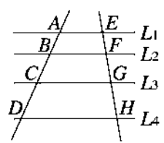  ＝3：4：5，＋＋＝48公分，  則－＝ | 8
6 | 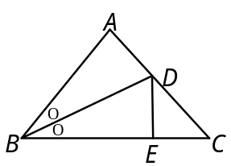  △ABC中＝8，＝10，＝4，＝3，  平分∠ABC交於D且⊥於E，  則△ABC面積為何？ | 27
6 | 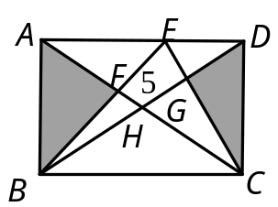  如右圖，在矩形ABCD上，＝6，＝8，交於H，E在上，已知四邊形EFGH的面積為5，則  灰色部分的面積和為 | 17
6 | 如圖，△ABC中，＝＝2，∠A＝36°；今將此紙片摺疊，使與重疊  (如圖)展開後得摺痕，  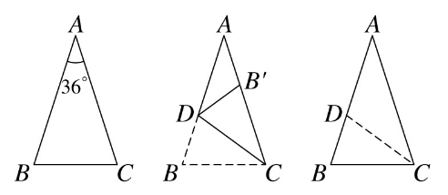  則圖中摺痕的長是ˉˉˉˉ。 | √5－1
6 | 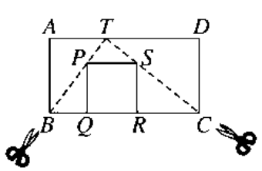  如圖，將邊長為14公分的正方形PQRS放在矩形ABCD上，其中疊在上。今沿、剪出△PST，結果頂點T恰好在上，已知＝42公分，  則＝ | 21
6 | 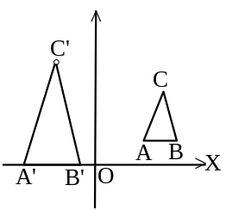  如圖，已知△ABC～△A'B'C'，其中A點坐標為(9,3)，  B點坐標為(15,3)，C點坐標為(12,15)，A'點坐標為  (－15,0)，B' 點坐標為(－3,0)，試問：  (1)C'點坐標是多少？  (2)△A'B'C'的面積是多少？ | (－9  24)  144
6 | 如右圖，將兩個相同的直角三角形重疊  （灰色部分重疊且兩斜邊共線），已知一股長為16  ，重疊後所剩的股長各為6與5，  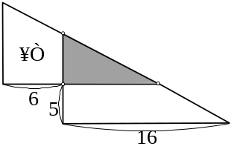  則四邊形甲的面積＝ 灰色部分的面積＝ | 65
6 | 平行四邊形ABCD中，E為直線CD  上的一點，與相交於F點，與相交於G點  ，＝9，＝15，則  (1) ＝  (2)若△DEF＝12，則△ACD＝ | 16  45
6 | 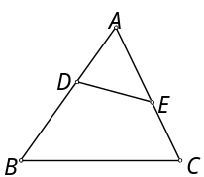  ：＝1：2，：＝1：1，  則△ADE：△ABC＝ | 1  ：6
6  ＊ | 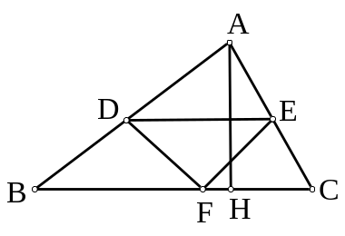  如圖，在△ABC中，∥，⊥，△DEF為  等腰直角三角形，＝10，＝30，  則＝ | 12
6 | 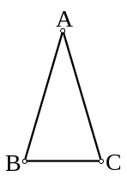  如圖，△ABC中，＝＝2，∠A＝36°，則  ＝ | -1
6 | 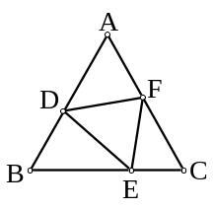  如圖，在 正△ABC 中，以為摺線，使A、E兩點重合，E在  上，則(1) 說明△BDE～△CEF  (2)若＝8，＝6，＝4則＝
6 | 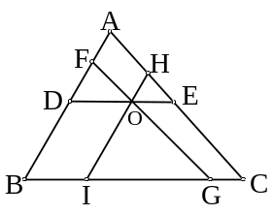  如圖，在△ABC中，∥，∥，∥，試問：  (1)右圖中與△ABC相似的三角形，  共有 個 (不含△ABC)  (2)已知△DFO的面積＝9，△OHE的面積＝4，  △IOG的面積＝25，則△ABC的面積＝  (3) 平行四邊形BDOI的面積＝ | 6  100  30
6 | 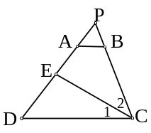  如圖，在△ABC中，∥，∠1＝∠2，⊥，  ＝2，  則△APB的面積：△CDE的面積＝ | 1:8
6 | 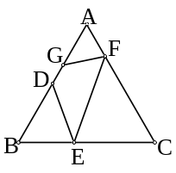  如圖，在 正△ABC的撞球桌中，球自D經E彈到F，最後反彈到G，  若△ABC邊長為10，D為中點，＝4，  則＝ （撞球須符合入射角＝反射角原理）
6 | 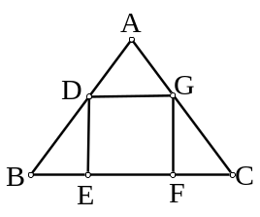  如圖，在△ABC中，＝5，＝5，＝6，D、E、F、  G各為三邊上的點，且DEFG為正方形，  則此正方形邊長為
6 | 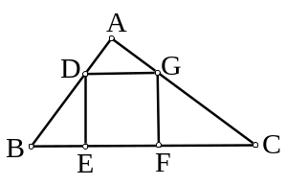  如圖，在△ABC中，＝3，＝4，＝5，D、E、F  、G各為三邊上的點，且DEFG為正方形，  則此正方形邊長為
6 | 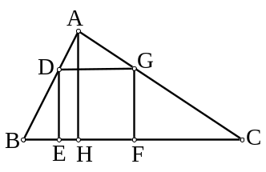  如圖，在△ABC中，＝5，＝12，＝16，  D、E、F、G各為三邊上的點，且DEFG為正方形，  則此正方形邊長為
7 | 如圖，∥，⊥，⊥，＝3，  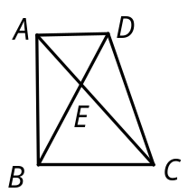  ＝4，＝7，則△ABE面積＝ | 6
7 | 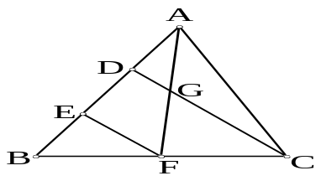  如圖，D、E為的三等分點，F為中點，、  交於G，則△BEF：△ACG＝ | 2:3
8 | 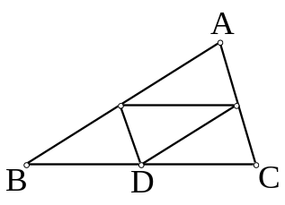  如圖，在△ABC中，已知D、E、F分別是  、、的中點。  求證：△ABC～△DEF
8 | 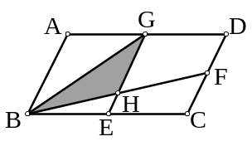  如圖，平行四邊形ABCD中，E、F、G別為、、的中點，交於H，  則△BGH面積：四邊形ABCD面積＝ | 3:16
8 | 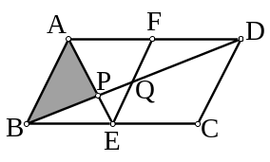  如圖，平行四邊形ABCD中，E、F、G別為、、的中點，分別交、於P、Q，  則△ABP面積：四邊形ABCD面積＝ | 1:6
8 | 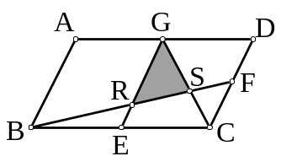  如圖，平行四邊形ABCD中，E、F、G別為、、的中點，分別交、於R、S，  則△GRS面積：四邊形ABCD面積＝ | 9:80
9 | 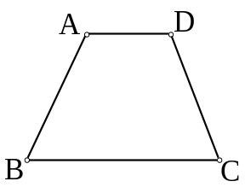  已知：ABCD為梯形，∥  求作：上一點P，使△ADP的面積＝△PBC的面積
9 | 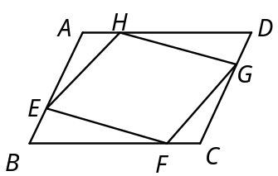  如圖，平行四邊形ABCD中，＝，  ＝，＝，＝  （1）求證： EFGH 為平行四邊形  （2）＝＝2，＝＝6，＝＝2，  ＝＝8，則EFGH的面積：ABCD的面積＝ | 13  ：20
9 | 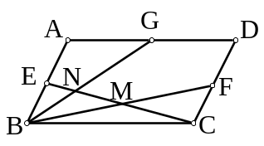  如圖，平行四邊形ABCD中，E、F、G別為、、的中點，分別交、於M、N，  則△BMN面積：四邊形ABCD面積＝ | 3:40
9 | 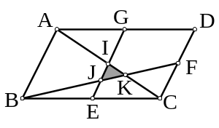  如圖，平行四邊形ABCD中，E、F、G別為、、的中點， 、、交於I、J、K，  則△IJK面積：四邊形ABCD面積＝ | 1:48

